天津中医药大学第二附属医院2019年研究生二次调剂复试
实践能力考核通知
2019年4月23日下午将在我院进行硕士研究生复试二次调剂考生的实践能力考核。为保持考场周围环境安静，保障考试过程安全有序，请考生及家属自觉遵守以下规定，并按时到达指定地点参加考试。
一、考试时间
考试日期 | 时间 | 要求 | 复试编号
2019年4月23日下午 | 12:20 | 准时到达“临床技能模拟实训中心”一楼门外等候入场 | 49-71
2019年4月23日下午 | 12:30 | 正式入场 | 49-71
2019年4月23日下午 | 13:00 | 停止入场 | 49-71
特别提醒：请考生按照要求准时到达，逾期未入场者视为自动放弃。
二、考试地点
天津市河北区增产道69号，天津中医药大学第二附属医院实验教学楼临床技能模拟实训中心一楼（汽车入口直行150米即到，后附示意图）。
交通：医院门口道路修缮，交通不畅，请考生做好充足时间安排。
公交站：15路，22路，842路，870路，871路，902路，911路，“靖江路站”下车，步行至医院约需5分钟。
地 铁：五号线，“幸福公园站”下车，步行至医院约需20分钟。
三、考试内容
包括体格检查、中医操作、急救操作、辅助检查判读四个模块的专业技能操作和相关知识，每个考生考试时间约30分钟。
四、注意事项
1.请考生务必记清自己的复试编号。
2.考生入场测试均须携带身份证、初试准考证、白大衣和签字笔。不得携带手机等通讯设备和复习资料进入考场。
3.为保持考场周围环境安静，请考生家属不要在候考厅外等候。
4.考生进入候考区后，不允许随意离场。

考试地点示意图：
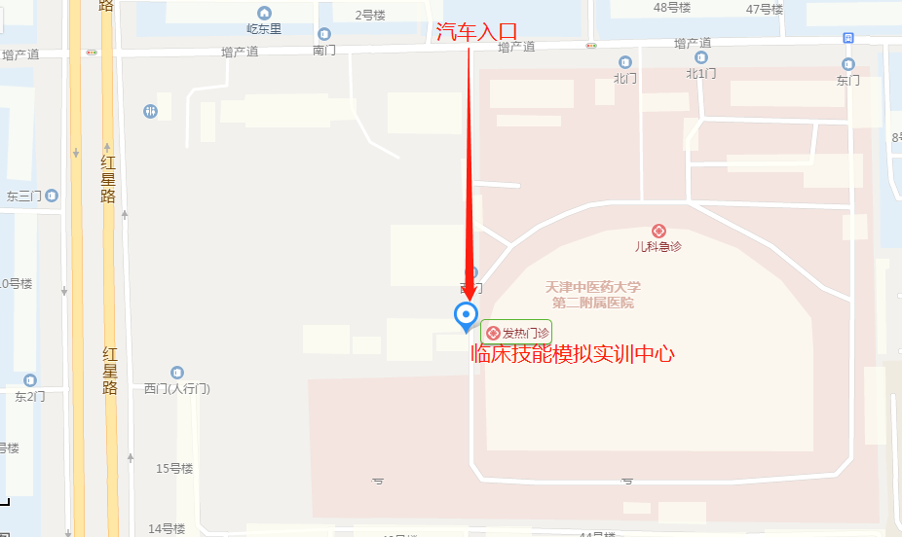

天津中医药大学第二附属医院
2019年4月19日

